智慧家园“亲清”空间完善提升项目需求书

一、智慧家园“亲清”空间基本情况
龙岗城投智慧家园“亲清”空间是龙岗区首个在区属国企运营产业园区内建设的亲清政商关系空间，由区城投集团结合产业园区实际情况倾心打造，空间秉承规范、节约、实用原则，以“构建‘亲’‘清’新型政商关系，促进非公有制经济健康发展和非公有制经济人士健康成长”为目标，搭建“国企+街道+园区”融合共建共享廉洁发展平台，是集“宣传教育、监督管理、贴心服务、文化浸润、共建共享”于一体的政商关系互动交流空间。
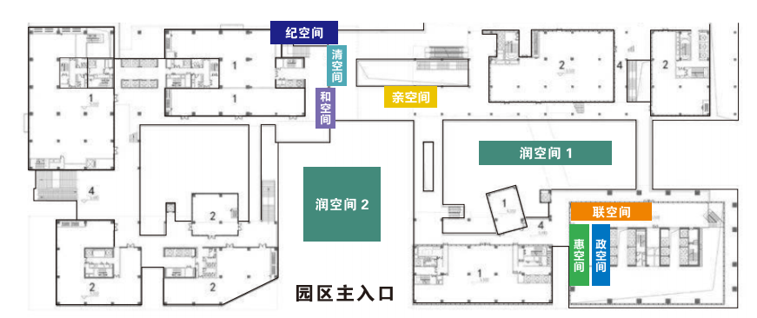
二、智慧家园“亲清”空间位置分布图
智慧家园“亲清”空间有关内容可访问网址：http://www.lg.gov.cn/bmzz/lgqf/ljwh/ljwhzd/content/post_11416019.html
（三）智慧家园“亲清”空间完善提升项目需求
对智慧家园“亲清”空间现状进行系统摸排梳理并进行完善提升策划，主要内容包括政空间制作空间总体展板墙，联空间、润空间区域完善提升，清空间、清空间设施修复更新，结合园区党群服务中心、调援裁诉服务站、新职空间等优化“亲清”空间参观动线，完善“亲清”空间标识指引设施并设计新版空间宣传册。
序号 | 项目名称 | 具体需求 | 现状图
1 | 空间总体展板墙 | 对惠空间一侧墙面（尺寸12米*2.8米）进行设计制作，作为“亲清”空间总体展板墙，需要简洁大气，作为空间总体展示点。 | 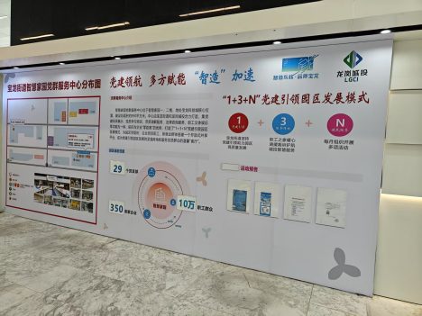
2 | 联空间区域布展 | 根据空间整体搭配，完善区域软装配置（范围约3米*4米），以供休憩阅读。 | 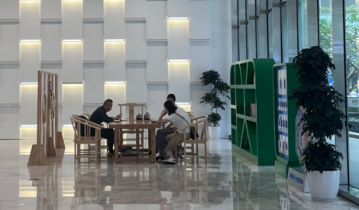
3 | 润空间  区域布展 | 在莲韵家园景观区域，基于现有润空间元素搭配合理景观设施，作为室外重点打造，体现莲韵和谐的园区文化。 | 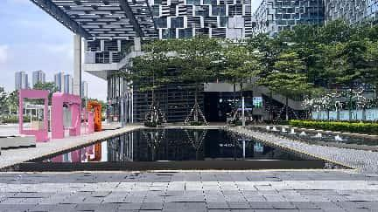
4 | 亲空间  区域更新 | 整合现有园区设施对亲空间进行策划，现有版面需进行内容更新（考虑易更换的装置如磁吸、卡扣方式）。 | 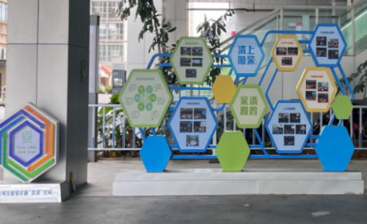
5 | 清空间  区域更新 | 整合现有园区设施对清空间进行策划，现有版面需进行内容更新（考虑易更换的装置如磁吸、卡扣方式）。 | 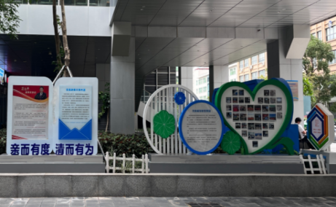
6 | 空间标识 | 统一视觉导向设施和造型，并增加二维码，可供扫描了解空间详细介绍内容，并进行新版空间宣传册内容设计印刷。

